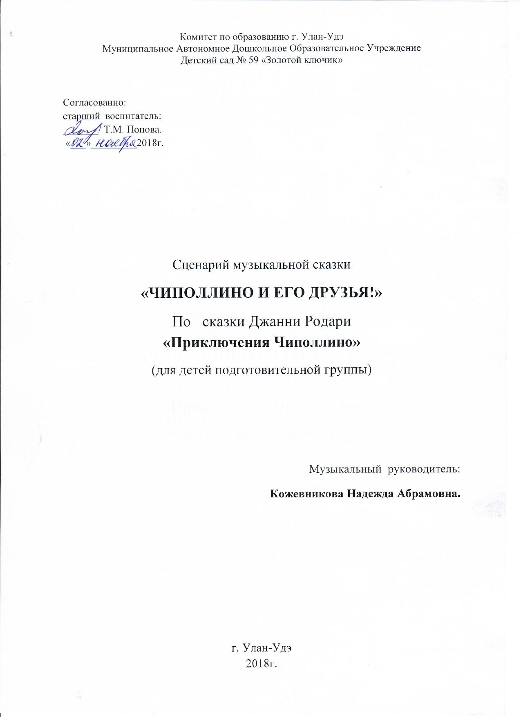

Сценарий музыкальной сказки **«ЧИПОЛЛИНО И ЕГО ДРУЗЬЯ!»**  
По одноименной сказки Джанни Родари **«Приключения Чиполлино»**  
(для детей подготовительной группы).

Музыкальный руководитель: **Кожевникова Надежда Абрамовна.**

*Звучит театральный звонок, объявление диктора перед представлением спектакля, мелодия песни «В гостях у сказки», на фоне музыки читает слова:*

**Сказочница:** В мире много сказок – грустных и смешных,  
 И прожить на свете нам нельзя без них.  
 В сказке может всё случиться, наша сказка впереди.  
 Сказка в двери постучится, скажем сказке –   
**Все:** Заходи!  
*Под мелодию из песни «В гостях у сказки», выходит ребёнок Тыквы, в руках два «кирпича-модуля». Садится на пол и «строит».*

**ПЕСНЯ ТЫКВЫ. (на мелодию р.н.п. «Ах вы сени»)**

**Тыква: (поёт)** Если взять один кирпич, мало толку в нем.  
 Потому что из него не построишь дом.  
 Если пару кирпичей рядом положить.  
 Будет только две стены – неудобно жить.  
 Вот бы много положить, штук примерно пять,  
 Вот бы вышел славный дом!  
 Только где их взять!

*Под музыку»Итальянская полька», подскоками выходит Морковка, в руках у неё «кирпич»*

**ПЕСНЯ МОРКОВКИ. (на мелодию песни «Расскажите-ка, ребята..»)****Морковка:** Я – красавица морковка, танцевать умею ловко.  
 **(поёт):** Принесла кирпич большой, и ручаюсь головой.  
 Вокруг много овощей. Обращайся не робей.  
 Если их всех их позовём, домик быстро соберём.

**Морковка:** Здравствуй, Тыква! Здравствуй, друг!  
 Посмотри, друзья, вокруг!  
 По кирпичику возьмем, и тебе построим дом.

**ТАНЕЦ С МОДУЛЯМИ «СТРОИМ ДОМ»***(во время танца дети-овощи отдают кирпичи Тыковке, он уносит их за кулисы, выдвигается ширма-домик)*

**Тыква:** Как красив мой милый дом!  
 Хорошо живется в нем!

Тут уютно и тепло, и просторно, и светло.

Не страшны мне холода, дождь осенний и ветра.

**Все**: Мы работали не зря.

**Тыква:** Вот спасибо, вам друзья!

(*Овощи-дети уходят за кулисы, Тыква заходит в домик)*

*Раздается барабанный стук. Под музыку появляется охрана принца Лимона – лимончики, играют на барабанах.*

**ПЕСНЯ ОХРАНЫ «ЛИМОНЧИКИ» (мелодия муз.руководителя)**

**(поют по-очереди):**

**Лимончик1:** Мы охрана – молодцы! Очень сильные бойцы!  
 Мы Лимона охраняем, очень строгими бываем.

**Лимончик2:** Ать-два, ать-два, не кружится голова.  
 Не болеем, не хвораем, мы Лимона охраняем!

**(говорят):**

**Лимончик1:** Мы – Лимончики, из армии Лимона  
 И не думаем о правде закона!

**Лимончик2:** Служим только кислым, только статным  
 Богатеям и синьорам знатным!

**Вместе:** Переловим всех простых и бедных,  
 Грязных овощей, для знати вредных!

*Продолжают барабанить, появляется принц Лимон, впереди него бежит синьор  
Помидор и призывает всех к порядку и послушанию принцу.*

**ПЕСНЯ ПРИНЦА ЛИМОНА (мелодия муз.руководителя)**

**Принц Лимон**: Я – прекрасный принц Лимон!

**(поёт):** Здесь в королевстве мой закон:  
 Нельзя ни петь, ни веселиться,  
 Нельзя, где хочешь, поселиться.  
 Кто мне не подчинится,  
 Того посадим мы в темницу!

**ПЕСНЯ СИНЬОРА ПОМИДОРА. (на мелодию р.н.п. «Во саду ли….»)**

**Синьор Помидор:** Я не репа, не морковь – не мелочь огородная  
 У меня под кожей кровь очень благородная!  
 Я – великий Помидор, с кожею атласной,  
 И вступать со мною в спор овощам опасно!  
 **(говорит):** На полях и грядках навожу порядки.  
 Кто нам не подчинится – посадим их в темницу!  
*Принц Лимон и синьор Помидор важно проходят по залу и останавливаются возле дома Тыквы.*

**Принц Лимон:** Что за дом здесь на пути?  
 Не могу никак пройти!

**Тыква:** *(выглядывает из домика)*  
 Я кирпичи всю жизнь копил  
 И домик для себя сложил.

**Синьор Помидор:** Как ты посмел? Ты в темницу захотел?

**Принц Лимон:** Или забыл ты мой закон? Уходи отсюда вон!

Эй, охрана! Выгнать Тыкву из дома!

*Солдаты-лимончики выгоняют Тыкву из домика, уводят за кулисы.*

**Принц Лимон:** Законы надо соблюдать!  
 Я этот дом велю сломать!

**Синьор Помидор:** Стой, принц! Зачем же дом ломать?  
 Здесь пёс Мастино будет спать.

*Лимон и Помидор важно уходят под музыку марша за кулисы.*

*Звучит печальная музыка, идёт Тыква трёт кулачками глаза – «плачет», его окружают друзья-овощи, утешают.*

**Сказочница:** Остался наш Тыква один на улице.

*«Овощи» останавливаются в линии, лицом к зрителям.*

**Морковка:** Слезами горю не поможем, а друзей собрать мы можем.  
 Что же делать нам, друзья, Тыкву в беде бросать нельзя!

*Дети-овощи, в кругу «совещаются», потом встают лицом к зрителям.*

**Овощи (по очереди):**

1. Кто у нас смелее всех?
2. Кто у нас честнее всех?
3. Кто у нас быстрее всех?
4. Кто у нас хитрее всех?
5. Знает обо всем вокруг?

**Все вместе:** **Чиполлино – верный друг!**

**ЗВУЧИТ ПЕСНЯ «ЧИПОЛЛИНО»**

*На самокате въезжает****Чиполлино, через плечо у него сумка-котомка, в которой лежит головка репчатого лука)***

**ПЕСНЯ ЧИПОЛЛИНО (на мелодию песни «Я на солнышке лежу»)**

Я – веселый Чиполлино.

Озорной мальчишка-лук.

Знаю средство от печалей,

От болезней и от скук.

Вырос я на огородной грядке

И под солнышком пою

Вот бегу я по дорожке

Помогать друзьям спешу.

**Чиполлино**: Почему веселья нет? Кто мне может дать ответ?

**Овощи (по очереди):**

1. Тыква кирпичи копил, домик для себя сложил.
2. Выгнал Тыкву Помидор – ненасытный злой синьор!

**Чиполлино:** Мы к Лимону все пойдём и порядок наведём.  
 А чтобы было всем нам веселей, в дороге мы найдем друзей.  
 **ПЕСНЯ «НЕПРИЯТНОСТЬ ЭТУ МЫ ПЕРЕЖИВЁМ»***(исполняют 3 куплет - с движениями по тексту, на проигрыш маршируют на  
месте.***Сказочница:** Шли-шли друзья-овощи по дорожке, и встретили новых друзей.

*Под весёлую музыку выходят две Землянички.*

**ПЕСНЯ ЗЕМЛЯНИЧЕК. (мелодия муз.руководителя)**

**Землянички:** Мы- сестрички – землянички.

**(поют)** У нас веселые косички,

По привычке мы поем-

Очень весело живем!

По привычке мы поем-

Очень весело живем!

**Землянички:** Добро пожаловать сюда.

**(по-очереди)**  Другу рады мы всегда.

Уму-разуму учись.

И трудиться не ленись!  
 Уму-разуму учись.

И трудиться не ленись!

**ОБЕ:** Здравствуй, Тыква, ты наш друг!  
 Отчего ты плачешь вдруг?

**Тыква:** Грозный Помидор и принц Лимон  
 Выгнали меня из дома вон. **Земляничка 2:** Живёт тут рядом Виноград,   
 Он всегда помочь нам рад.  
**Чиполлино:** На защиту позовём,   
 Вместе с ним и в путь пойдем!*Под мелодию «Менуэт», появляется сапожник-Виноград, в руках музыкальный молоточек, играет ритмический рисунок под музыку.*

**Виноград:** Я тоже ягодный герой,

С виду, может быть простой,

Пригожусь для всех и всем я рад

Зовусь Сапожник- Виноград.

Слышал я историю про Тыкву.

Но бросать в беде друзей – мы не привыкли!

**Чиполлино:** А теперь к Лимону все пойдём  
 И порядок наведём!

*Под мелодию песни «Чиполлино», маршируют на месте, продвигаясь в сторону.*

*Вбегают принц Лимон и синьор Помидор.*

**Принц Лимон:** *(грозит кулаком)*  Кто посмел здесь веселиться?..   
 Петь?... Танцевать?.... Резвиться?...

**Чиполлино:** Это я – Чиполлино, а это друзья мои – Овощи!  
 Мы сюда сейчас пришли, справедливость навести!

**Овощи (по очереди):**

1. Вы зачем овощам угрожаете?   
   Из своих домов выгоняете?
2. Нельзя другу Тыкве без дома остаться.  
   И вас нам уже надоело бояться!
3. Хотим, чтоб на маленьких грядках  
   Было больше добра и порядка.

**Принц Лимон:** Да как вы смеете кричать на меня?

На самого Принца Лимона!  
**Синьор Помидор:** Если будете спорить со мною,  
 То расплатитесь вмиг головою!  
 Если только захочу, всех в темницу посажу!

**Чиполлино**: Ах, так? Ну, тогда получайте!

*(достает из сумки-котомки луковицу, направляет на Лимона и Помидора)* Что делать вам – решайте сами.  
 Придётся вам облиться слезами.

***(Лимон и Помидор*** *трут руками глаза, плачут).*

**Принц Лимон:** О, пощадите нас! Теперь мы понимаем тех, кто плачет,**Синьор Помидор:** Кого настигла горькая беда.Прощенья просим мы и обещаем…

**Вместе:** Не обижать несчастных никогда!

**Чиполлино**: Простим их?

**Овощи:**

1. Ну, конечно! Мы, плоды, – друзья!  
   И ругаться нам никак нельзя!
2. Наше дело – мирно созревать,  
   Больше витаминов запасать.
3. Всем нам нужно очень дружно жить,

**Все:** Чтобы людям пользу приносить!

**Принц Лимон:** Мне, ребята, очень стыдно!  
 Я плохой правитель видно.  
 Да, не зря который год  
 Обижается народ.

**Синьор Помидор:**  Разрешите нам остаться,  
 Мы не будем зазнаваться.  
 Больше злиться не хотим  
 От души вам говорим!  
**Сказочница:** Конечно, ведь вам нельзя ссориться. Вы же щедрые дары осени и должны приносить только пользу. Поэтому давайте будем добрыми и веселыми. Дружить – это так здорово, полезно и приятно.

**Дети:** Мы дружные ребята, не ссоримся совсем!  
 Мы дружные ребята и скажем это всем!

**Сказочница:**  Замечательно, что в сказке всё так хорошо закончилось, и все подружились. Как часто в жизни бывает, что мы ссоримся и обижаем друг друга. И у нас для вас всех есть замечательный и полезный совет: будьте добры и дружны! И об этом наша заключительная песенка.  
*Дети-артисты выстраиваются полукругом возле центральной стены.*

**ПЕСНЯ «ВСЕМ СОВЕТУЕМ ДРУЖИТЬ!»**

**ПОКЛОН. ЗАНАВЕС.**